Olio-ohjelmointi
Harjoitustyö dokumentaatio
Tekijä: Joonas Kontkanen
Opiskelijanumero: x099893
Päivämäärä: 29.4.2021
Linkki demovideoon: https://youtu.be/VjtpT9pgmSo

Ruoan hiilijalanjälki

Harjoitustyössä toteutettiin sovellus, joka laskee käyttäjän ruokatottumusten hiilijalanjäljen käyttäen Ilmastodieetin laskuria. (https://ilmastodieetti.ymparisto.fi/ilmastodieetti/swagger/ui/index)
Sovellukseen syötetään tiedot lihan ja kasvisten päivttäisestä kulutuksesta, joista sovellus laskee hiilidioksidipäästöt ja kirjaa tiedot lokiin. Lokia voidaan tarkastella sovelluksessa tekstimuodossa.

Ohjelman toteutus
Ohjelma suunniteltiin Android 8.0 käyttöjärjestelmälle käyttäen Android Studio ohjelmistoa. Ohjelman testauksessa käytettiin Android Studion omaa Android emulaattoria. Käyttöliittymä toteutettiin fragmenteilla, ohjelmassa on omat näkymät tiedon lisäämiselle lokiin ja lokin näyttämiselle. Kuvassa 1 on esitetty ohjelman luokkakaavio.
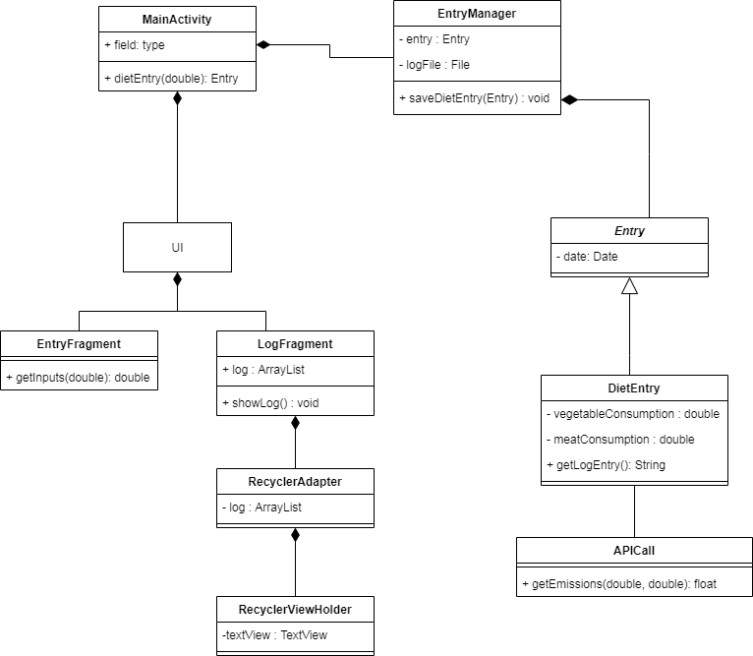
Kuva 1. Luokkakaavio

Hiilijalanjälki laskettiin Ilmastodieetin ruoan päästölaskurilla. Kaikki lihankulutus on oletettu naudanlihaksi ohjelman toteutuksen yksinkertaistamiseksi. Laskennassa käytetyt keskimääräiset kulutukset on saatu Ilmastodieetin laskurin dokumentaatiosta.

Toteutetut ominaisuudet

Ominaisuus | Perustelut | Pisteet
Olio-ohjelmoitu | Toteutettu olioina
Vähintään 5 luokkaa | 9 Luokkaa
Vähintään yksi API | Ohjelma käyttää Ilmastodieetin API:ta
Loki | Ohjelma luo csv lokin
Lokin tarkastelu | Loki näytetään omassa näkymässä | 13
Fragmenttien käyttö | UI on rakennettu fragmenteista | 2
Responsiivinen UI | UI mukautuu erikokoisille näytöille | 2
Summa |  | 17

Työmäärät

Tekijä | Tehtävät | Tunnit
Joonas Kontkanen | Devaus, testaus | 30

Mitä opin harjoitustyöstä?
Opin käyttämään fragmentteja sovelluskehityksessä. Tiedonsiirto fragmenttien ja aktiviteettien välillä oli alkuun hankalaa. Opin myös rakentamaan käyttöliittymiä useasta osasta.

